**///** OSLO Feitelijke Verenigingen: Thematische werkgroep 4

**////////////////////////////////////////////////////////////////////////////////////////////////////////**

Datum: 04/07/2021

Thematische werkgroep 4

Locatie:  Teams meeting (virtueel)

**////////////////////////////////////////////////////////////////////////////////////////////////////////**

**Aanwezigen**

* Digitaal Vlaanderen
  + Michiel De Keyzer
  + Kevin Haleydt
* Departement Cultuur, Jeugd en Media
  + Michel Hamrouni
  + Nele Haegemans
* Stad Gent
  + Gudrun De Fauw
  + Ines Acke
* Stad Kortrijk
  + Jan Balcaen
* Scouts en Gidsen Vlaanderen
  + Tinus Van Langendonck
* Formaat – Federatie van Jeugdhuizen
  + Jakob Janssen
* VERA - Vlaams-Brabants steunpunt e-government
  + Jeroen Devlieghere
* Vlaamse Jeugdraad
  + Ines De Geest
* Katholieke Landelijke Jeugd
  + Sander Malfliet
* De Ambrassade
  + An Van Lancker

**Agenda**

|  |  |
| --- | --- |
| 13u05 – 13u10 | **Welkom: Wie is wie** |
| 13u10 – 13u30 | **Samenvatting vorige workshop** |
| 13u30 – 14u10 | **Voorstelling nieuwe iteratie datamodel** |
| 14u10 – 14u25 | **Pauze** |
| 14u25 – 15u05 | **Praktische oefeningen** |
| 15u05 – 15u15 | **Q&A en volgende stappen** |

**Inleiding**

De doelstelling van dit standaardisatietraject is om een semantisch model op te stellen dat is afgestemd met alle betrokken partijen die gegevens uitwisselen omtrent feitelijke verenigingen (e.g. Vlaamse overheden, lokale besturen, …).

Dit verslag heeft betrekking tot de OSLO werkgroepen waarin we een semantische standaard voor gegevens van feitelijke verenigingen ontwikkelen. Een semantische standaard vergemakkelijkt het delen en uitwisselen van data tussen verschillende stakeholders. Elke betrokkene kan de gegevens van de andere direct gebruiken en interpreteren. Dit stimuleert de uitwisseling en het hergebruik van gegevens en vermindert de kost van uitwisseling.

* 1. **Context verenigingsloket**

*We verwijzen naar de slides van de vorige werkgroepen voor meer informatie.*

De Vlaamse Regering wenst een digitaal verenigingsloket op te zetten naar analogie met Mijn Burgerprofiel en het e-Loket voor Ondernemers. Dit loket moet verenigingen (vzw's en feitelijke verenigingen) beter ondersteunen bij hun interacties met overheden en andere dienstverleners op alle niveaus, via een betere digitalisering van (overheids)diensten allerhande. Het Verenigingsloket zal ontwikkeld worden in verschillende trajecten binnen een programma lopende gedurende vier jaar. Hierover zal begin dit jaar verder gecommuniceerd worden.

In een eerste traject, lopende tot eind 2021, zet men in op het ontwikkelen van een datastandaard om in de interactie tussen feitelijke verenigingen en (lokale) overheden eenvormige informatie te kunnen opvragen en uitwisselen. De focus ligt hierbij vooral op identificerende gegevens van een vereniging en haar vertegenwoordigers, bijvoorbeeld in het licht van identificatie en authenticatie voor het leveren van een publieke dienst via een digitaal kanaal. Deze datastandaard zal gedefinieerd worden volgens de methodiek van “Open Standaarden voor Linkende Organisaties” (OSLO).

Gezien de complexiteit van het speelveld, werd eerst een verkennende omgevingsanalyse uitgevoerd. Het resultaat van deze omgevingsanalyse kan u terugvinden op volgende link: <https://data.vlaanderen.be/standaarden/standaard-in-ontwikkeling/vocabularium-en-applicatieprofielen-feitelijke-verenigingen.html>.

1. **Samenvatting vorige workshop**

*We verwijzen naar de slides voor meer informatie.*

Bij het overlopen van de definities van de concepten in het datamodel kwam de vraag of we de definitie van “Erkenning” niet fijnmaziger moeten maken. De vorige versie van de definitie luidt: “De aanduiding door een bevoegde instelling waarbij wordt vastgesteld dat een *persoon of instelling* aan bepaalde eisen voldoet, al dan niet tijdelijk.”

Deze zal aangepast worden naar “De aanduiding door een bevoegde instelling waarbij wordt vastgesteld dat een **organisatie** aan bepaalde eisen voldoet, al dan niet tijdelijk.”

1. **Voorstelling nieuwe iteratie datamodel**

*We verwijzen naar de slides voor meer informatie.*

Op basis van de opmerkingen uit de vorige werkgroep werd een nieuwe versie opgesteld van het datamodel. Deze nieuwe versie laat minstens toe om te voldoen aan de uitgebreide use case, alsook aan het feit dat:

* “Erkenningsaanvraag” is een nieuwe toegevoegde klasse in het datamodel. Deze klasse is nuttig voor zowel de verenigingen als voor de overheden om een overzicht weer te kunnen geven van de open aanvragen, of de redenen dat de verleden aanvragen geweigerd zijn. Dit laatste mag enkel zichtbaar zijn voor de juiste partijen. De klasse laat toe om een beschrijving toe te voegen waar de erkenningsaanvraag over gaat, de criteriumvereiste(n) aan te duiden, de erkenningsbeslissing te noteren en de input (het bewijs, bv. de formulieren, certificaten of andere info) te capteren.

Het hele applicatieprofiel is beschikbaar (als draft) op <https://test.data.vlaanderen.be/doc/applicatieprofiel/FeitelijkeVerenigingen/ontwerpstandaard/2021-06-22>

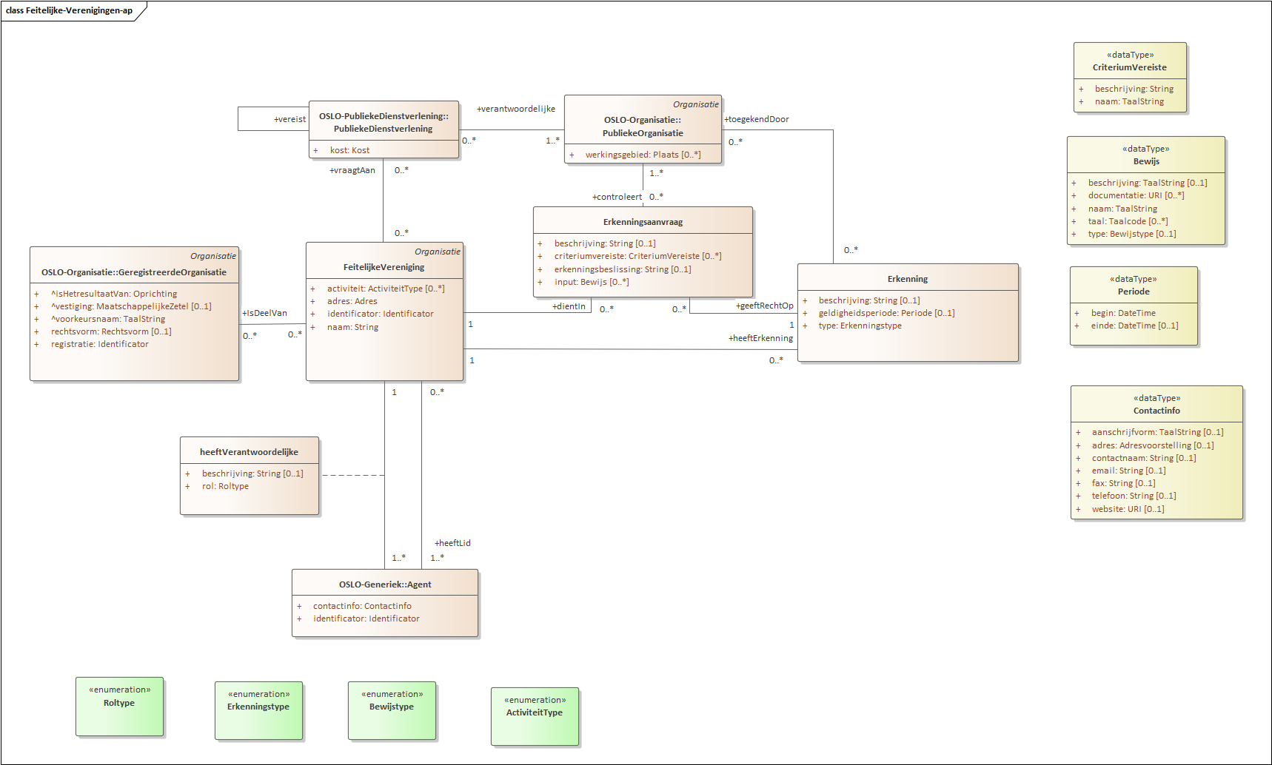

#### Figuur 1: Nieuwe iteratie van het datamodel FeitelijkeVerenigingen

Om het datamodel tastbaarder te maken, alsook om na te gaan of het voldoende toepasbaar is op reële situaties, hebben we een nieuw uitgebreid **objectdiagram** opgesteld. Dit objectdiagram bevat dezelfde concepten als het datamodel maar hangt er een voorbeeld aan vast. Het geeft een antwoord op de vraag over hoe de data er onderliggend kan uitzien.

Het objectdiagram beschrijft het (fictieve) voorbeeld van de scouts Ukkel:

“Scouts Ukkel (deel van Scouts & Gidsen Vlaanderen) wil zich laten erkennen als Feitelijke Vereniging. Daarvoor dient het een erkenningsaanvraag in te dienen bij het bevoegde lokaal bestuur en de identificerende gegevens van de vereniging door te geven zoals onder meer naam van de vereniging, adres en de verantwoordelijke persoon.

De vereniging dient de erkenningsaanvraag in bij de Gemeente van Ukkel. Hiervoor levert het twee bewijsstukken aan als input, namelijk het standaardformulier voor het aanvragen van een erkenning en onder meer ook het bewijs van hun bankrekening. De gemeente controleert deze input en keurt de erkenning goed.”

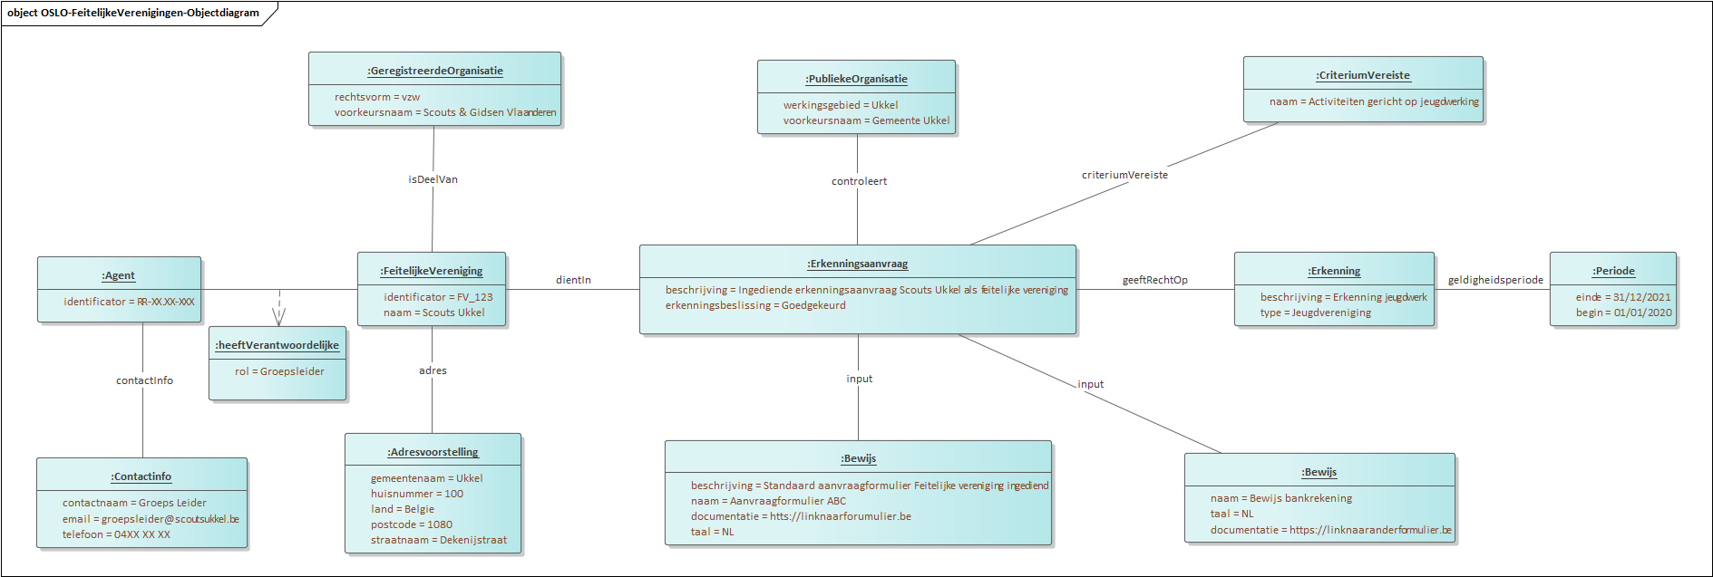

#### Figuur 2: Nieuwe iteratie van het bijbehorende objectdiagram, ingevuld met een fictieve use case

1. **Resultaten van de praktische oefening**

Door middel van praktische oefeningen willen we feedback van de deelnemers van de werkgroep capteren. Deze praktische oefeningen laten toe aan de deelnemers om input te geven op het model, de definities, of suggesties geven die de volgende stappen kunnen beïnvloeden.

* 1. **Praktische oefening**

We zoeken een antwoord op de volgende vraag: Welke definitie dient er gebruikt te worden voor de klasse “Activiteit”?

* **Voorstel 1**: “Het werk van personen, een groep of een organisatie om een bepaald doel te bereiken.”
  + Een voorstel wordt gemaakt om *werk* te vervangen door *een reeks acties*.
  + Daarnaast wordt ook best gealigneerd met de definitie van “Feitelijke Vereniging” door een *belangeloos* doel te vermelden.
* **Voorstel 2, uit W3C**: “Verwijst naar de verzameling acties die gedurende een bepaalde periode plaatsvindt en ingrijpt op of met entiteiten; het kan gaan om het consumeren, verwerken, transformeren, wijzigen, verplaatsen, gebruiken of genereren van entiteiten. https://www.w3.org/ns/prov#Activity”
  + Er wordt vermeld dat er teveel soorten acties in deze definitie zijn opgenomen.
* **Voorstel 3**: Het attribuut hernoemen van *activiteit* naar *aard*.
* **Voorstel 4**: Hergebruiken van het attribuut *activiteit* uit OSLO-Organisatie. Daar is dit gedefinieerd als “Type activiteit die door de organisatie wordt uitgeoefend”.

Het resultaat van deze oefening was niet eenduidig.

**We zullen enkele verdere voorstellen voor zowel de definitie als de codelijst van “Activiteit” verdelen onder de personen die aanwezig waren tijdens deze werkgroep. Daarna kunnen we, met de ontvangen feedback, hierop terugkomen in de afsluitende webinar.**

We zoeken daarnaast een antwoord op de volgende vraag: Welke definitie dient er gebruikt te worden voor de klasse “Erkenningsaanvraag”?

Het voorstel wordt gemaakt om de definitie te formuleren als volgt: “Het verzoek tot aanduiding door een bevoegde instelling waarbij wordt vastgesteld dat een persoon of instelling aan bepaalde eisen voldoet, al dan niet tijdelijk.”

**We zullen dit voorstel voor “Erkenningsaanvraag” op** [**GitHub**](https://github.com/Informatievlaanderen/OSLOthema-feitelijkeVerenigingen) **beschikbaar maken en hierop terugkomen in de afsluitende webinar. Intussen kunnen op Github opmerkingen achtergelaten worden via “Issues”.**

Om de codelijst van activiteiten verder te formaliseren, zijn er concrete voorstellen gegeven in de werkgroep. Deze voorstellen zijn gebaseerd op NACE-BEL. De werkgroep was van mening dat NACE-BEL een goede inspiratiebron kan zijn, maar niet de basis zal zijn voor de finale activiteiten codelijst. **Deze codelijst zal daarom voorlopig open gelaten worden. Een volgende verkennende oefening zal uitgevoerd worden zodat hier eventueel in een later stadium een verdere formalisering kan gebeuren.**

**Volgende stappen**

Alle input uit deze werkgroep zal, onder andere, worden verwerkt om volgende iteratie van het model van de datastandaard voor te stellen in de volgende werkgroep. Opmerkingen, bevindingen of vragen kunnen steeds worden doorgegeven door het aanmaken van een issue op [GitHub](https://github.com/Informatievlaanderen/OSLOthema-feitelijkeVerenigingen/issues).